**Bitácora de Actividades y Requerimientos**

**Plataforma:**

**Plataforma de Administración de Bienes Inmuebles**

**Abril 2024**

Autor: INAP

Fecha de creación: 29 de abril, 2024

Última modificación: 29 de abril, 2024

Documento de Referencia: N/A

Versión: V.1

1. **Información de la Plataforma**

|  |  |
| --- | --- |
| **Empresa / Organización** | **Secretaría de Finanzas y Tesorería General del Estado de Nuevo León** |
| **Representante de la organización** | Néstor Ibarra Palomares |
| **Nombre del proyecto** | Plataforma de Administración de Bienes Inmuebles |

1. **Objetivo**

Administración y operación de la plataforma con el objetivo de hacer más eficientes, seguros y efectivos sus procesos de negocio, con las siguientes características:

•Brindar servicios de calidad apegados a las mejores prácticas nacionales e internacionales.

•Lograr la entera satisfacción de la Secretaria de Finanzas y Tesorería General del Estado de Nuevo León.

•Buscar la innovación y actualización constante en prácticas, metodologías y servicios.

•Generar una estrecha y duradera relación con la Secretaria de Finanzas y Tesorería General del Estado de Nuevo León.

•Consolidar una imagen de asociación honesta, responsable y confiable.

1. **Acciones a seguir**

* Revisiones periódicas de los equipos (DEV, QA y PROD) – asegurándose de que funcionan a pleno rendimiento y su software esté siempre actualizado.
* Atención a solicitudes y requerimientos de los usuarios.
* Atención y generación de planes de continuidad – evitando pérdida de información.
* Gestión de la información, políticas de acceso, perfiles y roles.

1. **Ficha Técnica QA y Producción**

**Producción Plataformas**

|  |  |  |  |  |  |  |  |
| --- | --- | --- | --- | --- | --- | --- | --- |
| IP | Hostname | Ram | Almacenamiento | RAID | Uso | Certificado | Ambiente |
| 10.210.26.26 | tesoreria-virtual-servicios.nl.gob.mx | 251GB | 1.1T | NO | Servidor dedicado a las apis de los servicios de las aplicaciones que conforman el set de tesoreria virtual | se cuenta con certificado y https | Produccion |
| 10.210.26.25 | tesoreria-virtual.nl.gob.mx | 251GB | 1.1T | NO | Servidor dedicado a las aplicaciones front que conforman el set de tesoreria virttual | se cuenta con certificado y https | Produccion |
| 10.210.26.27 | sin dominio /localhost.localdomain | 31GB | 344G | NO | Servidor dedicado a la base de datos |  | Produccion |
| 10.210.26.28 | MyCloudEX2Ultra | 1GB | 5.4T | SI | Almacenamiento de archivos |  | Desarrollo,QA,Producción |
| 10.200.4.111 | evalua-pbr.nl.gob.mx | 7.5GB | 407G | NO | Servidor para el micrositio de PBR, servidor de base de datos, servidor de aplicaciones | se cuenta con certificado y https | Produccion,Desarrollo |

**QA Plataformas**

|  |  |  |  |  |  |  |  |  |  |  |  |  |  |
| --- | --- | --- | --- | --- | --- | --- | --- | --- | --- | --- | --- | --- | --- |
| Ambiente | Conexión | Permiso | Nombre | Puerto | IP | Usuario | RAM | Núcleos | SO | Version | Interno | Externo | Procesador |
| QA | SSH | ROOT | BD | 22 | 10.200.4.77 | root |  |  | CENTOS | 7 | 50G |  |  |
| QA | SSH | ROOT | Back End | 22 | 10.200.4.164 | root | 8GiB | 4 | CENTOS | 7 | 407G |  | Intel(R) Core(TM) i7 |
| QA | SSH | ROOT | Front End | 22 | 10.200.4.165 | root | 8GiB | 4 | CENTOS | 7 | 407G |  | Intel(R) Core(TM) i7 |

1. **Atención a Solicitudes y Requerimientos de los Usuarios**

**PABI-987** Pruebas del Proceso de Altas Bienes Muebles

Acciones Tomadas para la Resolución de Incidencias:

Formulario de Alta de Bienes Inmuebles:

Problema Detectado: El formulario permitía la entrada de cualquier tipo de dato en los campos, incluso si estos debían contener datos específicos.

Ejemplo: Se podía ingresar la palabra "casa" en el campo de código postal, y el sistema lo aceptaba como información válida.

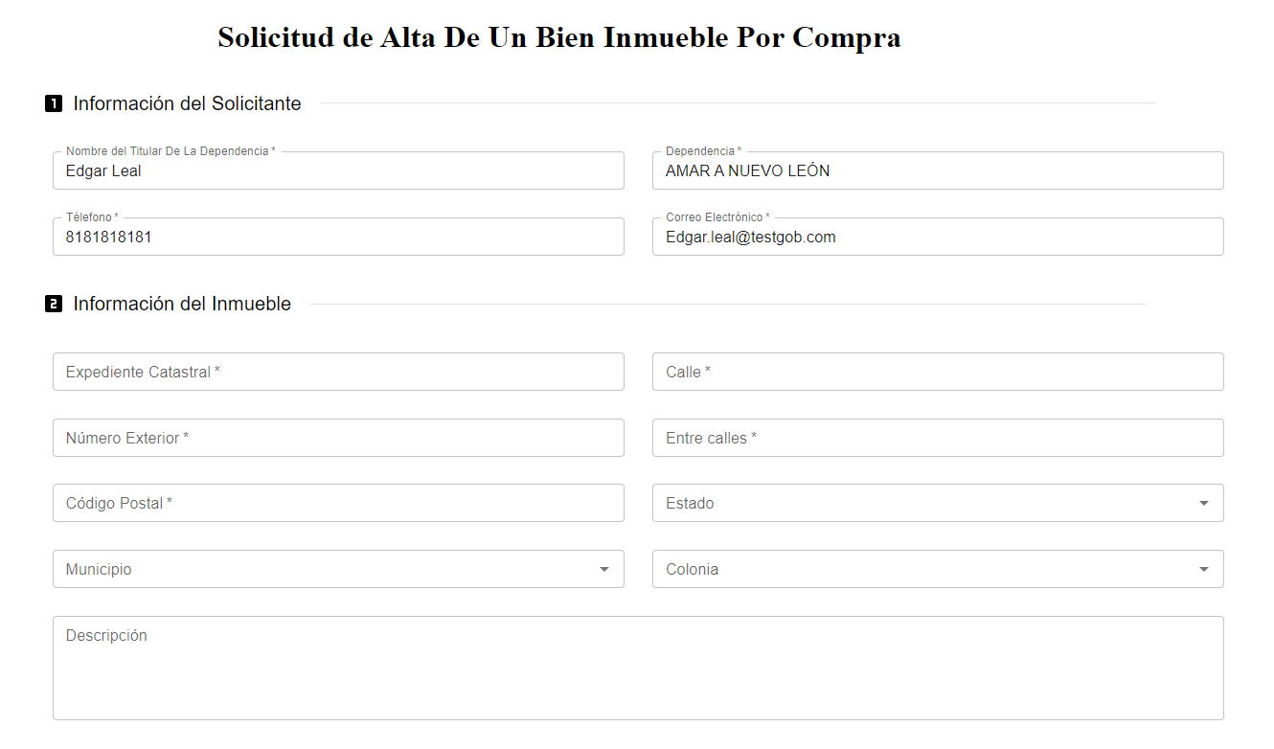

Resolución: Se implementaron validaciones estrictas para asegurar que los campos contengan los datos específicos requeridos. Por ejemplo, el campo de código postal ahora solo acepta números válidos.

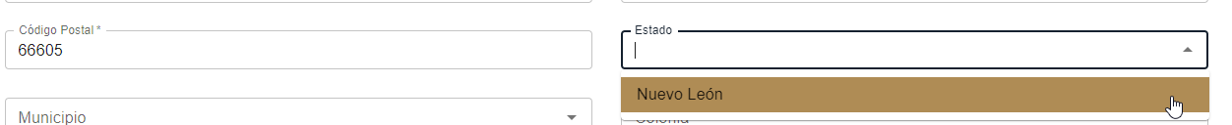

Validación de Información del Inmueble:

Número Catastral:

Resolución: Se implementó una validación que asegura que los números catastrales no se repitan. Cada número catastral es único por alta.

Número de Inscripción y Folio:

Resolución: Se aplicaron validaciones similares para el número de inscripción y el folio, asegurando la unicidad de estos campos.

Validación del Código Postal:

Resolución: Se implementó una funcionalidad que verifica que el código postal ingresado arroje el estado y municipio correspondientes.

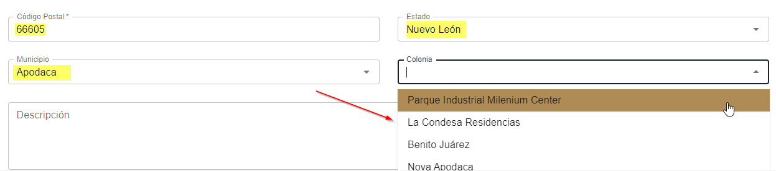

Pruebas de Flujo Completo:

Acciones: Se probó todo el flujo completo con un solo usuario para asegurar que las validaciones y correcciones funcionen correctamente.

Optimización del Flujo: El flujo de alta de inmuebles será reducido para obtener la menor cantidad de pasos posibles, y se estará probando este flujo optimizado para verificar su eficiencia y funcionalidad.

Pasos Siguientes:

Continuar con las pruebas del flujo optimizado con múltiples usuarios para asegurar la robustez del sistema.

Monitorear el sistema para detectar posibles errores adicionales y corregirlos rápidamente.

Recopilar retroalimentación de los usuarios para mejorar continuamente el sistema.

Recomendaciones:

Continuar mejorando y ajustando las validaciones para garantizar la integridad y exactitud de los datos.

Asegurar que todas las funcionalidades del sistema sean probadas exhaustivamente antes de su implementación final.

Comentarios Adicionales:

Es esencial realizar pruebas periódicas y recibir retroalimentación de los usuarios para mantener la calidad y funcionalidad del sistema.

**PABI-987** Pruebas del Proceso de Altas Bienes Muebles

**Informe de Plataforma de Bienes Inmuebles - Flujo de Alta (Primera Fase)**

Rol Evaluado: **Dependencia**

Observaciones Generales

**Pantalla Principal:**

Botones de Notificaciones y Ayudas:

* No están activados.
* Carecen de tooltip descriptivo.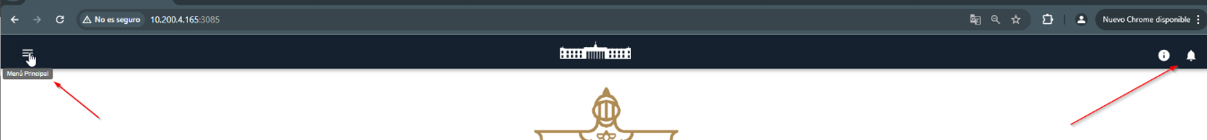

Buscador General:

* No identifica ciertos campos de información de búsqueda. En este caso se buscó expediente catastral y no se encontró

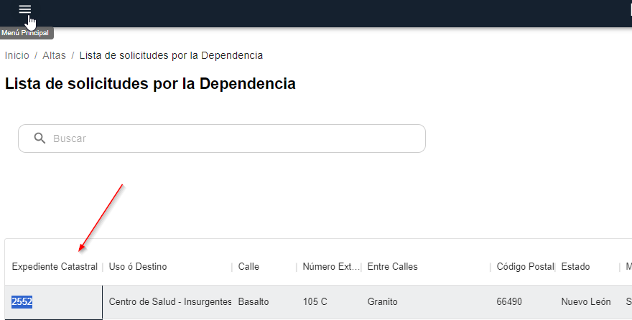

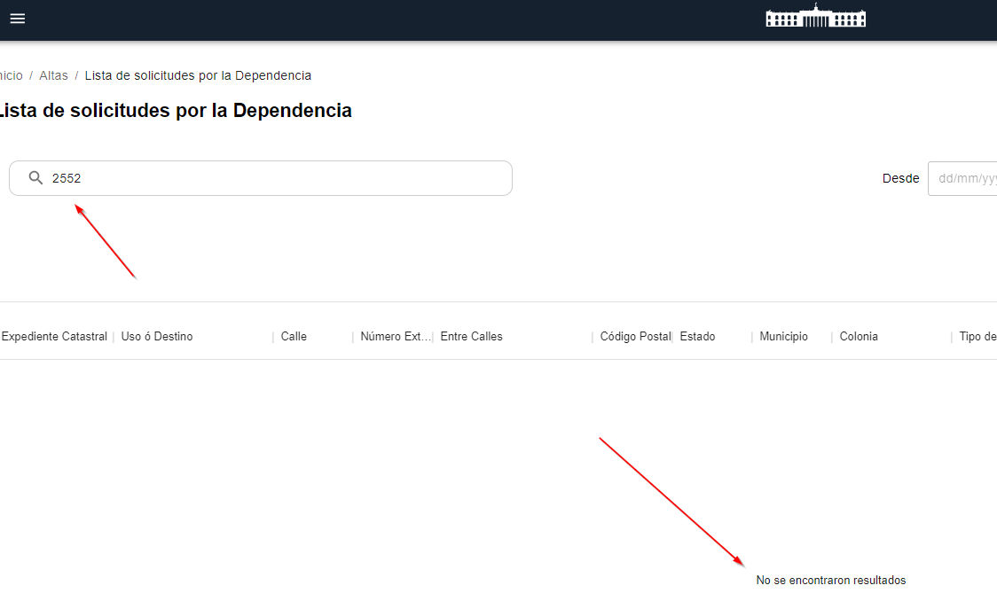

Buscador por Fechas:

* Especificar el tipo de búsqueda a realizar, ya que existen diferentes casos de pruebas para esta funcionalidad (adjuntos en el documento de pruebas). Además de especificar si agregaran la fecha que se crea el registro ya que no se visualiza en pantalla y es importante para los usuarios saber cuándo se crean los registros

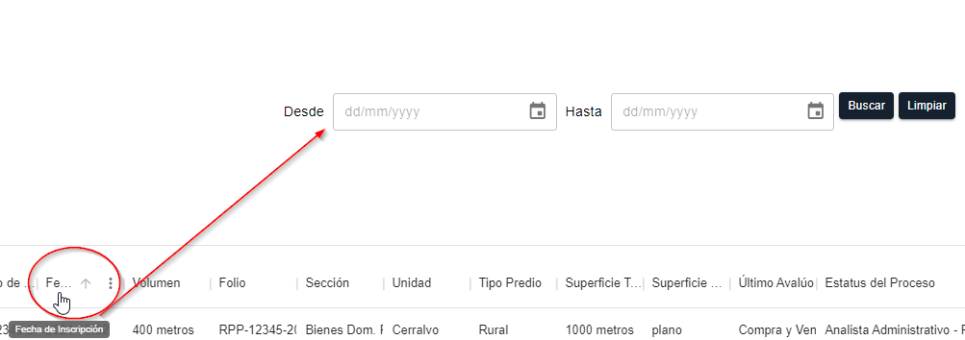

Creación de Registro:

Formulario de Información:

Al crear un registro llenando todo el formulario, teóricamente se **crea y guarda** el registro de alta del bien inmueble.

Recomendación: Homologar y validar ciertos campos de captura como el número catastral, número de inscripción y el folio, ya que estos deben ser **únicos** por registro. Se pueden crear registros iguales con la misma información

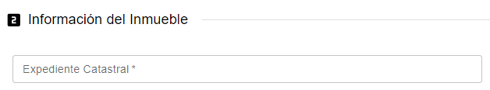

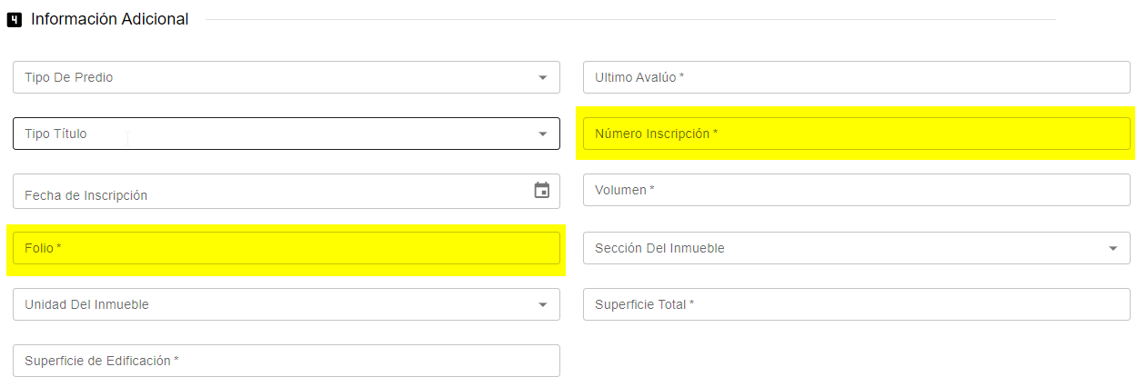

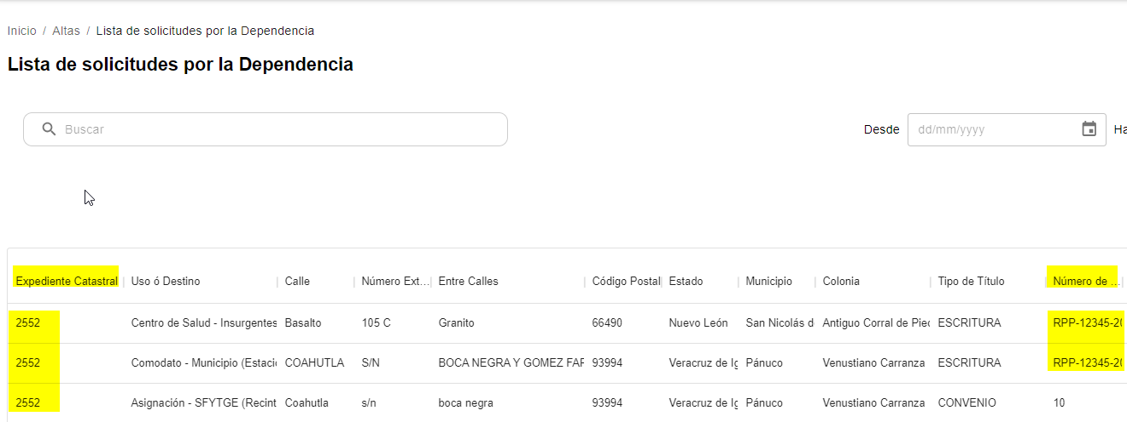

Aquí se agregaron tres registros iguales

Botón de Detalles:

Funcionalidad Esperada:

* Mostrar y visualizar la información del registro.
* Permitir la descarga de documentos.

Problemas Detectados:

La pantalla se visualiza desajustada, fuera del margen.

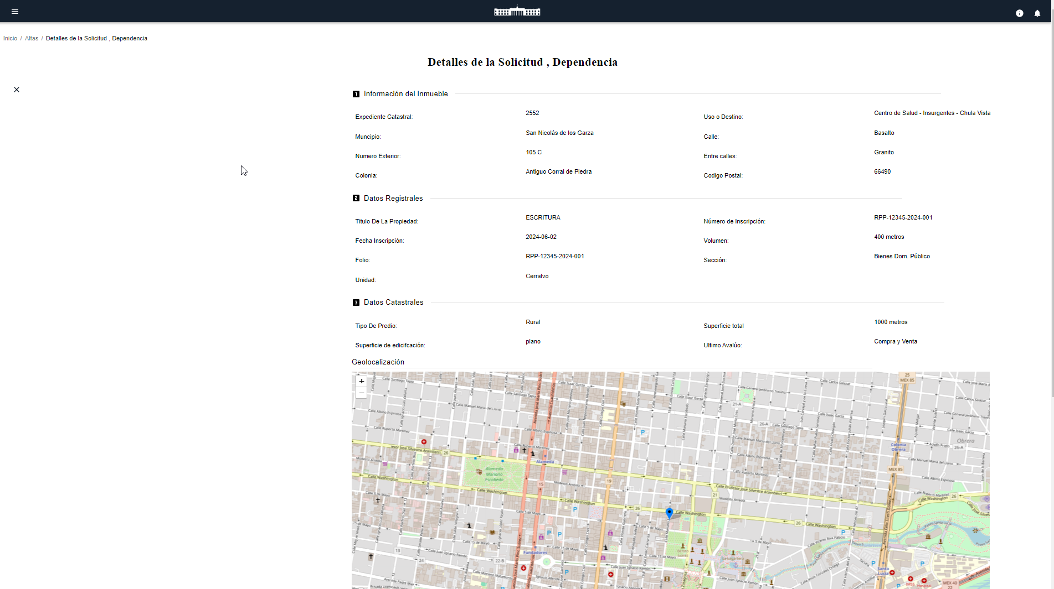

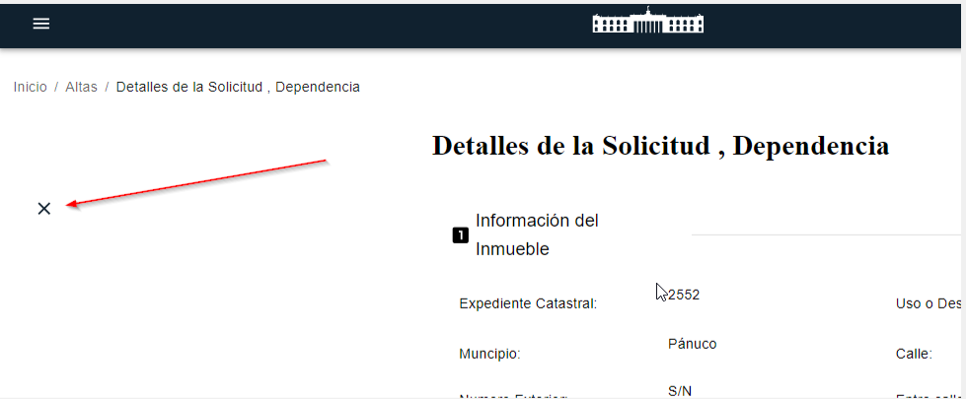

El botón "Salir" está ubicado en el lado izquierdo de la página, cuando debería estar en el lado derecho en la parte superior.

Sección 3: Detalles Catastrales:

El mapa no ubica la dirección del inmueble registrado, solo hace zoom al mapa.

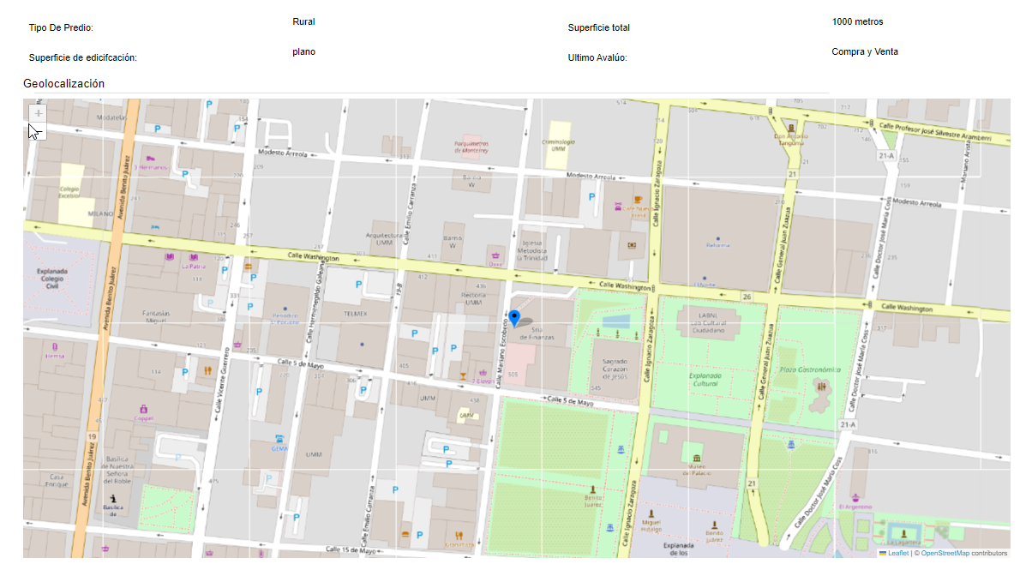

Sección de Documentos:

En el campo de acciones, el botón "Descargar Documentos" no tiene tooltip descriptivo.

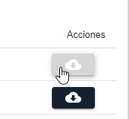

Al hacer clic en "Descargar Documentos" arroja un error desconocido en pantalla, aunque permite la descarga.

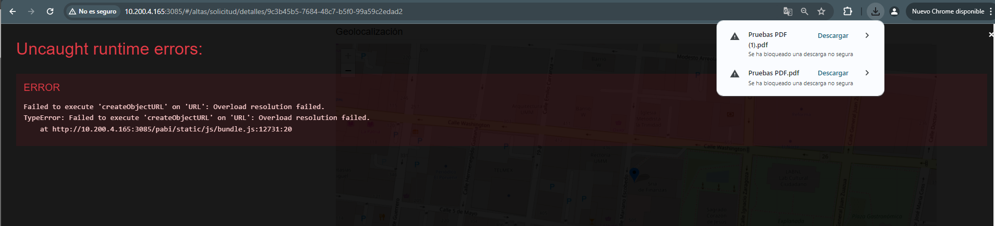

El botón de trazabilidad está deshabilitado.



Estado del Registro:

Mejoras Recomendadas:

Mostrar el estado del registro de manera más visible para facilitar el seguimiento.

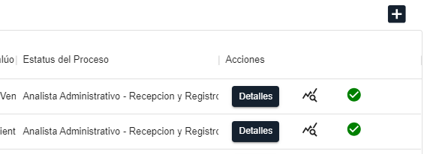

Para la primera fase del registro, donde se le dará continuidad el analista administrativo, se recomienda:

Visualizar el estado "Analista Administrativo - Recepción y Registros".

Agregar acentos ortográficos en "Recepción".

Hacer más visible el campo de estatus para saber en qué proceso se encuentra el registro y cuál será el siguiente paso.

Conclusión

La plataforma de Bienes Inmuebles en su flujo de alta presenta varias áreas de mejora que necesitan atención para asegurar un funcionamiento óptimo. Es fundamental corregir los problemas de interfaz y funcionalidad identificados, así como realizar las recomendaciones mencionadas para mejorar la experiencia del usuario y la precisión de los registros.

1. **Plan de Continuidad**

## **Introducción**

La evolución de la tecnología y la visión de la mejora continua es un punto importante para tomar en cuenta que en nuestros tiempos nada es estático, es por eso que hoy la Secretaria de Finanzas y Tesorería General del Estado de Nuevo León, a través de la Coordinación de Gestión de Información desarrolla un plan de recuperación de desastres y de continuidad de la operación, también conocido como plan de contingencia informático, proceso en el cual hoy en día se requiere tener mayor eficiencia en el manejo y recuperación de la información.

Dicho plan se ejecuta a través de una metodología para la gestión de un buen manejo y administración de las Tecnologías de la Información y las Comunicaciones, para tener un pleno dominio del soporte y el desempeño de las plataformas y sistemas de la Secretaria de Finanzas y Tesorería General del Estado de Nuevo León.

Este plan debe tener las medidas técnicas, humanas y organizativas necesarias para garantizar la continuidad de las actividades de la Secretaria de Finanzas y Tesorería General del Estado de Nuevo León. El plan se diseña para que en el caso de un siniestro se active de inmediato, permitiendo dar continuidad a las actividades y servicios de la Secretaria de Finanzas y Tesorería General del Estado de Nuevo León.

Nuestro plan, deberá ser aplicado en primera instancia por el Centro de Cómputo, dado que en ésta área se encuentran los servidores de información, a travez de la Coordinación de Gestión de Información de la Secretaria de Finanzas y Tesorería General del Estado de Nuevo León, y en conjunto con las áreas responsables del o los sistemas afectados.

## **Análisis y Valoración de Riesgos**

La pérdida total o parcial de los servicios puede originarse por las siguientes causas:

* Utilización de técnicas de acceso a las plataformas por medio de una identidad falsa, alteración de datos en forma no autorizada, visualización de información no autorizada, obtención del acceso a las plataformas y sistemas de la Secretaría de Finanzas y Tesorería General del Estado de Nuevo León con todos los privilegios y roles identificados en la plataforma de acceso único a las aplicaciones que con lleve la pérdida total o parcial de los servicios.
* Exposición de accesos lógicos tales como puertas traseras, ataques asíncronos, ataques de negación de servicio, caballos de Troya, virus, gusanos, malware, ransomware y bombas lógicas que generen la pérdida total o parcial de los servicios.
* Problemas tales como falla eléctrica, voltaje severamente reducido, depresiones, picos y sobre voltajes, interferencia magnética.
* Dolo o imprudencia manifiesta por parte de personas directa o indirectamente involucrada en la administración de las plataformas dependientes de la Coordinación de Gestión de Información.
* Pérdida o daño debido al cálculo o diseño erróneo del hardware y software.

## **Medidas Preventivas**

Normas efectivas para controlar los diferentes accesos a las diferentes Plataformas gestionadas por la Secretaría de Finanzas y Tesorería General del Estado de Nuevo León.

* Acceso restringido a las plataformas y datos, se cuenta con credenciales de acceso, tales como usuarios y contraseñas, esta información será accesible solo por el administrador de la Plataforma de Acceso Único a Aplicaciones dependiente de la Coordinación de Gestión de Información de la Secretaría de Finanzas y Tesorería General del Estado de Nuevo León.
* Acceso a servidores donde se encuentran alojadas las plataformas en productivo (SITE). El personal de Centro de Cómputo es el único que cuenta con el permiso para acceder a ésta área. Salvo alguna indicación por parte de la Coordinación de Gestión de la Información.
* La Coordinación de Gestión de Información de la Secretaría de Finanzas y Tesorería General del Estado de Nuevo León, administrará las cuentas de usuario y contraseñas para todas la plataformas y sistemas que dependen de la misma, previa solicitud por parte de las áreas que requieran altas, bajas o modificaciones en estas plataformas. Al recibir el nombre de usuario y contraseña, el usuario final es y será el único responsable de salvaguardar sus datos.

## **Previsión ante Siniestros**

## 

Los desastres causados por un evento natural o humano, pueden ocurrir en cualquier parte, hora y lugar.

En este apartado, existen distintos tipos de riesgos, por ejemplo:

* Riesgos Naturales: lluvia, huracanes, sismos, etc.
* Riesgos Tecnológicos: incendios, mal funcionamiento de algún dispositivo, fallas de energía eléctrica, corte de fibra óptica.
* Riesgos Sociales: robos, actos terroristas, pandillerismo.

La jerarquización consiste en el orden de los elementos que integran los sistemas de información de la Secretaría de Finanzas y Tesorería General del Estado de Nuevo León, según su importancia. Esta clasificación nos permitirá definir la prioridad, con la finalidad de poder intentar rescatar lo que podría generar una pérdida irreparable.

|  |  |  |
| --- | --- | --- |
| Nivel | Nombre | Descripción |
| 1 | Servidores | Contienen las plataformas y sistemas desarrollados por la Secretaría de Finanzas y Tesorería General del Estado de Nuevo León |
| 2 | Respaldos de Información | Respaldos de Información ante cualquier eventualidad, son el medio de rescate, continuidad y puesta en marcha de las plataformas y sistemas en operación de la Secretaría de Finanzas y Tesorería General del Estado de Nuevo León |

## **Respaldo y Recuperación**

La base para este punto y como respuesta a una solución ante desastres en la Secretaría de Finanzas y Tesorería General del Estado de Nuevo León será el “Respaldo de información”.

Esta actividad se realizará en base a las siguientes directivas:

* El usuario es el único responsable de salvaguardar su información, y deberá realizar su respaldo de información con una periodicidad semanal, quincenal o mensual.
* El respaldo de información realizado, se mantendrá en un lugar seguro y fácilmente accesible.
* La Coordinación de Gestión de Información de la Secretaría de Finanzas y Tesorería General del Estado de Nuevo León, deberá conocer la ubicación del respaldo.
* Los respaldos de información se efectuarán en dos ubicaciones:
  + Dispositivo físico, tal como un disco duro externo, cd, dvd o memoria USB.
  + Servidor de SAN

Servicio en la nube, se recomienda el uso de “Microsoft OneDrive”, accesible desde la cuenta de correo institucional para el personal de la Secretaría de Finanzas y Tesorería General del Estado de Nuevo León.

1. **FIRMAS**

|  |  |
| --- | --- |
| **ELABORA** | **AUTORIZA** |
| Ing. Alberto Sobrado Garnica Asociado INAP | Ing. Néstor Ibarra Palomares Coordinador de Gestión de Información |

**\*\*\*\*\*\*\*\*\*\*\*\*\*\*\*\*\*\*\*\*\*\*\*\*\*\*\*\*\*\*\*\*FIN DEL DOCUMENTO\*\*\*\*\*\*\*\*\*\*\*\*\*\*\*\*\*\*\*\*\*\*\*\*\*\*\*\*\*\***